Gemeinde Rottenacker

A u s z u g  aus der Niederschrift  über die Verhandlungen  des Gemeinderates | Verhandelt am 18.07.2013  Normalzahl: 10; anwesend: 9; abwesend: 1 Mitglied  Vorsitzender: Bürgermeister Hauler  entschuldigt: Rolf Härter  Außerdem anwesend bei § 48: Herr Rau vom Büro Pirker & Pfeiffer, Reutlingen

- öffentlicher Teil -

§ 48

Bebauungsplan „Kapellenäcker / Silberberg I“
Billigung des Planentwurfs und
Beschluss über die frühzeitige Beteiligung der Öffentlichkeit

Nachdem im Baugebiet „Unterer Ährich“ die Bauplatzverkäufe gut laufen und weiterer Bedarf an Baugrundstücken vorhanden ist, sollte der Bebauungsplan „Kapellenäcker / Silberberg I“ weiter auf den Weg gebracht werden, damit die frühzeitige Beteiligung der Öffentlichkeit noch vor den Sommerferien durchgeführt werden kann und keine unnötige Zeit verloren wird. In einem 1. Planabschnitt sollen in dem Plangebiet ca. 16 oder 17 neue Bauplätze ausgewiesen werden. Bereits jetzt liegen, so der Vorsitzende, 10 Interessenten für diese Plätze vor.

Bürgermeister Hauler empfiehlt, die Erschließungsarbeiten für das neue Baugebiet zusammen mit den Arbeiten zur Sanierung der Bühlstraße auszuschreiben. Dadurch könnten eventuell bessere Preise erzielt werden.

Bürgermeister Hauler erinnert daran, dass der Gemeinderat in seiner Sitzung am 06.06.2013 den Aufstellungsbeschluss für den Bebauungsplan „Kapellenäcker / Silberberg I“ gefasst hat. Das Büro Pirker & Pfeiffer hat zwischenzeitlich den Planentwurf ausgearbeitet. Herr Rau stellt dem Gemeinderat diesen Planentwurf, der dem Gemeinderat vorliegt, ausführlich vor.

Der Planentwurf ist im unten stehenden Lageplan aufgeführt.

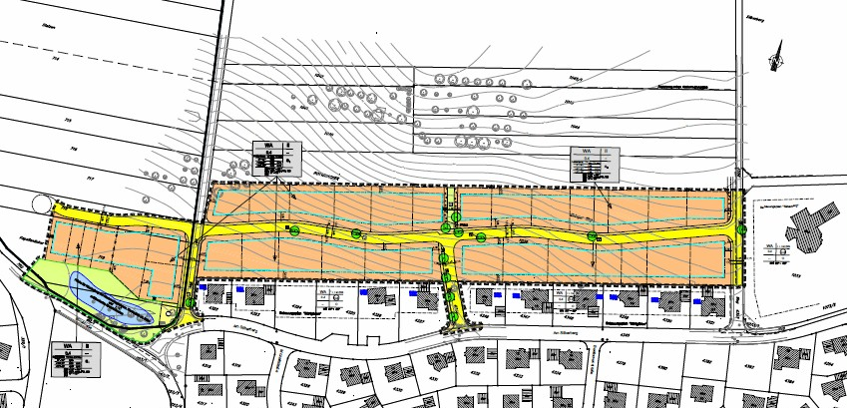

In dem Entwurf ist aufgeführt, dass vor dem Garagentor zur öffentlichen Verkehrsfläche in der Regel ein Abstand (Stauraum = Aufstellfläche für Kraftfahrzeuge) von mindestens 5 m einzuhalten oder ansonsten ein elektrisches Garagentor einzubauen ist.

Nach Auffassung von Gemeinderat Dommer sollten die Festlegungen zur Stellplatzverpflichtung geprüft werden. Heutzutage sei es im Allgemeinen so, dass pro Wohnhaus mehrere Fahrzeuge vorhanden sind und es deshalb immer wieder zu Problemen mit parkenden Autos auf der öffentlichen Verkehrsfläche komme.

Daraufhin wird diese Festsetzung auf Vorschlag von Gemeinderat Haaga insoweit geändert, dass, falls dieser Abstand nicht eingehalten wird, auf dem Grundstück ein zusätzlicher Stellplatz ausgewiesen werden muss. Der Zusatz, dass ein elektrisches Garagentor eingebaut werden müsse, wird dafür aus dem Textteil gestrichen.

Der Vorsitzende spricht auch das energieeffiziente Eisspeicherheizverfahren nochmals kurz an-. Gemeinderat Walter gibt hierzu einige Erläuterungen. Bürgermeister Hauler bittet die Gemeinderäte und Bauplatzinteressenten, für weitere Beratungen, sich unter www.viessmann.de über dieses Verfahren noch genauer zu informieren. Auf jeden Fall müssen seiner Meinung nach zuerst die Kosten dafür ermittelt werden. Die Ausführung des Eisspeicherheizverfahrens hänge davon ab, ob sich die Bauplatzkäufer für dieses Heizverfahren entscheiden und ob es sich für diese rechne. Je mehr Bauherren mitmachen, umso wirtschaftlicher wird es.

Die im Entwurf ausgewiesenen Werbeanlagen mit 5 m Länge und einer Schriftzeichengröße von 0,75 m erscheinen Gemeinderat Striebel zu groß. Im Vergleich dazu weist Bürgermeister Hauler auf das Baugebiet „Unterer Ährich“ hin (Wohn- und Mischgebiet). Dort ist eine Werbefläche von 15 m Länge mit Schriftzeichen in der Größe von 1 m und Logos mit 2 m zulässig.

Gemeinderat Haaga regt an, hinsichtlich der Dachneigung und Gauben in diesem Gebiet großzügiger zu verfahren. Bürgermeister Hauler weist darauf hin, dass man sich an den geltenden Festsetzungen des geänderten Bebauungsplanes „Unterer Ährich“ orientiert habe und es sinnvoll wäre, nicht in jedem Baugebiet andere Vorschriften beachten zu müssen.

Die Frage von Gemeinderätin Zimmer über den fehlenden Gehweg im westlichen Bereich des Plangebiets beantwortet Herr Rau dahingehend, dass man dort ohne Gehweg auskommen kann, dies auch aus Kostengründen. Von der Erschließungsfunktion her sei kein Gehweg erforderlich. Gemeinderat Striebel regt noch an, dass man bei einer eventuellen späteren Erweiterung in nördlicher Richtung dann dort noch einen Gehweg ausweisen kann.

Mit der Ermittlung der Flächen oder Maßnahmen zum Schutz, zur Pflege und zur Entwicklung von Boden, Natur und Landschaft (§ 9 Abs. 1 Nr. 20 BauGB) ist das Büro Zeeb beauftragt, so Herr Rau. Diese Maßnahmen werden dem Gemeinderat in einer späteren Sitzung noch vorgestellt.

Nach weiterer eingehender Beratung fasste der Gemeinderat folgenden einstimmigen

Beschluss:

- Der Entwurf des Bebauungsplans „Kapellenäcker / Silberberg I“ in der Fassung vom 18.07.2013 wird gebilligt.

- Der Entwurf der zusammen mit dem Bebauungsplan aufgestellten Örtlichen Bauvorschriften in der Fassung vom 18.07.2013 wird gebilligt.

- Die frühzeitige Beteiligung der Öffentlichkeit nach § 3 (1) BauGB wird in Form einer einen Monat andauernden Planauflage mit Gelegenheit zur Äußerung und Erörterung der Planung durchgeführt.

___________________

§ 49

Bebauungsplan „Bühlgärten Erweiterung Ost“
Aufstellungsbeschluss, Billigung des Planentwurfs und Beschluss über die frühzeitige Beteiligung der Öffentlichkeit

Der Vorsitzende verweist auf die dem Gemeinderat bekannte Problematik:

Der Eigentümer von Flurstück Nr. 1093 hat auf diesem Grundstück den ehemaligen Schweinestall abgebrochen und beabsichtigt, einen Neubau als Wohnraum und Garagen zu nutzen. Da bei der Ausführung der Arbeiten die in der Baugenehmigung enthaltenen Vorgaben zum Abbruch überschritten wurden, wurde das Vorhaben vom Landratsamt eingestellt. Für die Verwirklichung dieses Vorhabens muss nun ein eigener Bebauungsplan aufgestellt werden, da jetzt nicht mehr von einem Umbau sondern von einem Neubau ausgegangen werden muss. Das geht laut Landratsamt im Außenbereich nur noch mit einem entsprechenden Bebauungsplan.

Für die landwirtschaftliche Nutztierhaltung wurde zuvor dauerhaft eine Verzichtserklärung abgegeben und per Baulast gesichert. Damit ist eine Konfliktsituation zum bestehenden und im Flächennutzungsplan enthaltenen künftigen Baugebiet entfallen. Dies komme der Gemeinde sehr entgegen, so der Vorsitzende. Es ist vorgesehen, im westlichen Bereich des Flurstücks 1093 entlang des vorhandenen Straußwegs drei Einfamilienhäuser einzuplanen. Eine beidseitige Bebauung dieser Erschließungsstraße ist nach der Verzichtserklärung möglich und gewünscht.

Der räumliche Geltungsbereich ist im Flächennutzungsplan nicht ausgewiesen. Der Bebauungsplan wird daher nicht aus dem Flächennutzungsplan entwickelt. Dies bedeutet, dass der Bebauungsplan vom Landratsamt Alb-Donau-Kreis gemäß § 8 BauGB genehmigt werden muss. Die Kosten für das gesamte Aufstellungsverfahren muss der Bauherr übernehmen.

Der Geltungsbereich des künftigen Plangebiets ist in unten stehendem Lageplan aufgeführt:

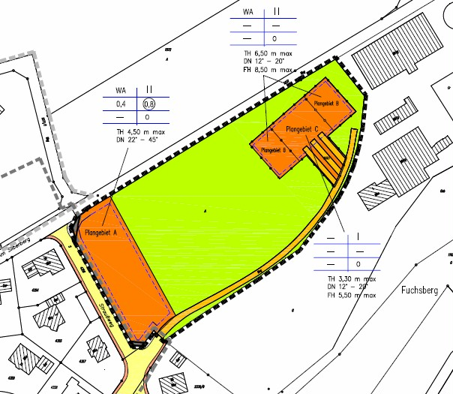

Bürgermeister Hauler betont, dass die gesamte Situation nicht einfach und das Außenbereichsvorhaben eine sehr „kitzlige“ Sache ist. Er selber könne unter folgenden bestimmten Voraussetzungen zustimmen:

a) Wenn der Bauherr die gesamten Kosten übernimmt und

b) wenn im Plangebiet A, östlich des Straußwegs, eine Bebauung möglich ist. Dort sollen ähnliche baurechtliche Bestimmungen und Festsetzungen wie im Bereich „Bühlgärten“ zugrunde gelegt werden.

Die Erschließungskosten würden dem Gemeindehaushalt zufließen.

Für 5 Wohnhäuser einen eigenen Bebauungsplan aufzustellen sei, so Gemeinderat Striebel, ein außergewöhnliches Entgegenkommen der Gemeinde und des Landratsamts dem Bauherrn gegenüber und bedeute für das Plangebiet eine große Wertsteigerung. Alternativ könnte das geplante Haus näher an das bestehende Baugebiet „Bühlgärten“ in den Straußweg gerückt werden. Er weist auf vorhergehende Beratungen Ende 2011 hin, als die Bauabsicht in Bereich „Fuchsberg 1“ bereits im Gemeinderat diskutiert wurde. Er bedauert ausdrücklich, dass dies alles so gelaufen ist.

Gemeinderat Haaga schließt sich der Meinung von Gemeinderat Striebel an und betont, dass hier ein Präzedenzfall geschaffen werden kann. Andere Eigentümer von Aussiedlerhöfen, wären dann eventuell benachteiligt, weil gerade auch die große Wertsteigerung gesehen werden müsse. Er frage sich auch, warum der Bauherr das Vorhaben nicht am Straußweg verwirklichen könne.

Der Vorsitzende sieht bei den weiteren Aussiedlerhöfen der Gemeinde keinen vergleichbaren Fall, weil in diesem Fall das Grundstück direkt an die bestehende Bebauung des Baugebiets „Bühlgärten“ mit dem Straußweg angrenze und die weitere Erschließung über einen bestehenden Privatweg erfolgen kann. Wichtig sei für ihn auch der Vorteil für die Bewohner des Baugebiets „Bühlgärten“ und des neuen Baugebiets „Kapellenäcker“, der daher rührt, dass die Nutztierhaltung aufgegeben wurde und die neuen Bauplätze somit besser zu verkaufen seien. Den Vorwurf der Ungleichbehandlung weist er zurück.

Dass dies ein schwieriges Verfahren ist, sieht auch Gemeinderätin Hertenberger so. Sie appelliert aber, eine für die Gemeinde und den Bauherrn akzeptable Entscheidung zu finden.

Gemeinderätin Zimmer meint, dass man jetzt lang und breit über den Fall diskutiert habe und nun eine Lösung gefunden wurde, die für alle Beteiligten einigermaßen in Ordnung sei. Wichtig sei für sie auch, dass das Verfahren auf Kosten des Bauherrn durchgeführt werden soll. Sie glaube auch nicht, dass der Gemeinderat in Zukunft andere, ähnlich gelagerte Fälle zu beraten und entscheiden habe.

Der Vorsitzende erwähnt noch, dass mit der heutigen Zustimmung des Gemeinderates das Verfahren zwar auf den Weg gebracht, aber noch lange nicht in trockenen Tüchern sei.

Nach dieser umfangreichen und eingehenden Beratung fasst der Gemeinderat bei 2 Gegenstimmen (GR Haaga, GR Rabel) und 1 Enthaltung (GR Striebel) folgenden mehrheitlichen

Beschluss:

- Für den im Lageplan vom 18.07.2013 dargestellten Bereich wird nach § 2 Abs. 1 BauGB ein Bebauungsplan aufgestellt.

- Der Aufstellungsbeschluss wird gem. § 2 Abs. 1 BauGB ortsüblich bekannt gemacht.

- Die frühzeitige Beteiligung der Öffentlichkeit nach § 3 (1) BauGB wird in Form einer einen Monat andauernden Planauflage mit Gelegenheit zur Äußerung und Erörterung der Planung durchgeführt.

- Die Verwaltung wird beauftragt das weitere Planverfahren durchzuführen.

___________________
§ 50

Bauangelegenheiten

a) Anbau an ein bestehendes Wohnhaus und Carportneubau, Flurstück Nr. 3939/5, Blumenstraße 10

Dem Gemeinderat wurde dieses Baugesuch zur Beratung vorgelegt.

Nach einer kurzen Beratung

beschließt

der Gemeinderat einstimmig, dem vorgelegten Baugesuch sein Einvernehmen zu erteilen und der erforderlichen Befreiung von den Festsetzungen des Bebauungsplanes „Kirchhofrain“ bezüglich des Überschreitens der Baugrenze und der geringeren Dachneigung für das Carport und den Anbau zuzustimmen.

___________________

§ 51

Bekanntgaben, Verschiedenes, Anträge

- Der Vorsitzende informiert den Gemeinderat darüber, dass die Rekultivierungsarbeiten am Kieswerk beim Baggersee „Heppenäcker“ fertig gestellt und abgenommen wurden. Die Arbeiten wurden voll umfänglich und zufriedenstellend ausgeführt. Der Kaufvertrag für die Flächen, die derzeit noch der Firma Dünkel gehören, ist noch abzuschließen. Der Kaufpreis beträgt voraussichtlich ca. 25.000 € und liegt deutlich unter dem Planansatz im Haushaltsplan (50.000 €). Der restliche Betrag wird zum Teil für die Anbringung einer Schranke, eventuell Bolzplatztore u.a. verwendet.
Gemeinderätin Zimmer merkt an, dass sie auf Camper am Baggersee hingewiesen wurde, die auf der Liegewiese mit dem Auto bis zum Zeltplatz vorfahren. Vom Vorsitzenden wird erwidert, dass dort die Feuerwehrzufahrt sei und bei geschlossener Schranke nur Gemeinde- und Feuerwehrfahrzeuge dorthin kämen. Der Kioskbetreiber werde gebeten, künftig die Schranke zu schließen. In Kürze wird die Gemeinde die Hauptzufahrt mit größeren Steinen sperren.

- Des Weiteren berichtet Bürgermeister Hauler, dass vom Landratsamt Alb-Donau-Kreis zur Unterstützung von Eltern sogenannte Familienbesucherinnen gesucht werden. Diese sollen die Familien über regionale Unterstützungsangebote informieren und vorher in einer 2-tägigen Schulung auf ihre Aufgabe vorbereitet werden. Frauen, die Interesse an dieser Aufgabe haben, können sich gerne beim Bürgermeisteramt melden.

- Der Vorsitzende berichtet von einem neu zu gründenden Breitbandverein, dessen ehrenamtlicher Vorsitzender Landrat Heinz Seiffert werden soll. In diesem Breitbandverein wollen sich die neun Landkreise im Bereich der OEW (Oberschwäbischen Elektrizitätswerke) um eine flächendeckende Breitbandversorgung bemühen. Bisher war ein Problem, dass die Kommunen zwar Leerrohre verlegen konnten, oftmals aber keine Breitbandbetreiber fanden, weil in Flächen ländlichen Raums zu wenig Nutzer vorlägen. Die ebenfalls geplante Betreibergesellschaft, deren Vorsitzender der stellvertretende Landrat Heiner Scheffold werden soll, werde sich bemühen, auf jeden Fall 1 Angebot für Breitbandanschlüsse vorzulegen. So soll über kurz oder lang ein Glasfaserkabel an jedes Grundstück mit mindestens 50 MB up und down. Der Mitgliedsbeitrag für die Gemeinde würde 150,00 € im Jahr betragen. Der Gemeinderat ist sich einig, diesem Verein als Gründungsmitglied beizutreten.

- Bürgermeister Hauler informiert den Gemeinderat über die Verwaltungsrechtssache „Bauantrag Karl Dommer gegen Land Baden-Württemberg“. Das Verwaltungsgericht regt an, dass in dieser Angelegenheit eine gütliche Einigung unter Beteiligung der Gemeinde Rottenacker angestrebt werden sollte. In Hinblick darauf regt die Kammer den Abschluss eines außergerichtlichen Vergleichs an. Das ungenehmigte Bauvorhaben solle fertig gestellt werden dürfen und solle insolange geduldet werden, als der Eigentümer oder dessen Familienangehörige das Landcafe betreiben. Bei Wegfall dieser Voraussetzung müsste der Anbau abgebrochen werden. Darüber wird der Gemeinderat in seiner nächsten Sitzung zu beraten und entscheiden haben.

- Der Vorsitzende spricht noch das Dorfplatzfest am 28.07.2013 an. Es werde 10 Jahre Dorfplatz gefeiert, was für die Gemeinde und den Gemeinderat ein Grund zum Feiern sei. Außerdem lädt Bürgermeister Hauler auch zur Anna-Wallfahrt ein, die am 26.07.2013 stattfindet. Extra für diese Veranstaltung ist um 09:06 Uhr in Rottenacker ein Zughalt eingeplant. Eine rege Beteiligung wäre wünschenswert, diese würde einem dauerhaften Zughalt in Rottenacker dienen. Man sei seit langem nicht mehr so nah an einem Bahnhalt in Rottenacker gewesen wie jetzt.

- Gemeinderat Haaga teilt mit, dass an verschiedenen Straßen und Gehwegen die Sicht durch überhängende Äste erheblich eingeschränkt sei. Er bittet darum, die Anlieger aufzufordern, Hecken und Baumäste entsprechend zurückzuschneiden.

___________________

